 МБМБУ «Арча 2 нче балалар бакчасы»
ЧИШМӘ БАШЫ
№6, 16.02.2026 ел
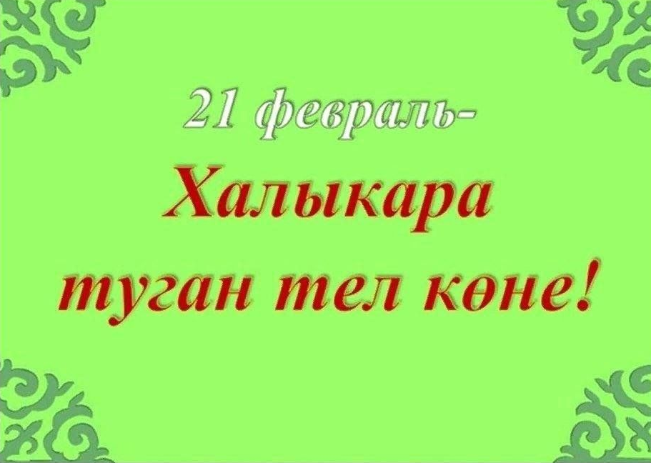 |  |  |  |  |  |  | Туган тел.  И туган тел, и матур тел,  Әткәм-әнкәмнең теле!  Дөньяда күп нәрсә белдем  Син туган тел аркылы.  Иң элек бу тел белән  Әнкәм бишектә көйләгән,  Аннары төннәр буе  Әбкәм хикәят сөйләгән.  И туган тел! Һәрвакытта  Ярдәмең берлән синең,  Кечкенәдән аңлашылган  Шатлыгым, кайгым минем.  И туган тел! Синдә булган иң  Элек кыйлган догам:  Ярлыкагыл, дип үзем  Һәм әткәм-әнкәмне, Ходам!  (Г.Тукай)
Туган тел  Туган тел  Туган тел — иң татлы тел,  Туган тел — иң тәмле тел.  Тәмле дип, телең йотма —  Туган телне онытма!  (Шәүкәт Галиев)  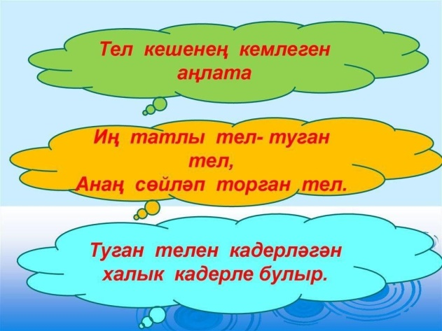  15 февраль- халкыбызның батыр улы Муса Җәлилнең туган көне  Әтәч  Таң ата бугай,  Әтәч кычкыра:  — Кикрикүк,  Кикрикүк!  Йә сузып кына,  Йә бик еш кына:  — Кикрикүк,  Кикрикүк!  Аңа кушыла  Башка әтәчләр:  — Кикрикүк,  Кикрикүк!  Картлар артыннан  Шаулаша яшьләр:  — Кикрикүк,  Кикрикүк!  Без дә уяндык  Әтәч тавышына:  — Кикрикүк,  Кикрикүк!  Бакчага килдек,  Ашыга-ашыга:  — Кикрикүк,  Кикрикүк!  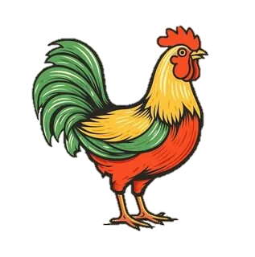  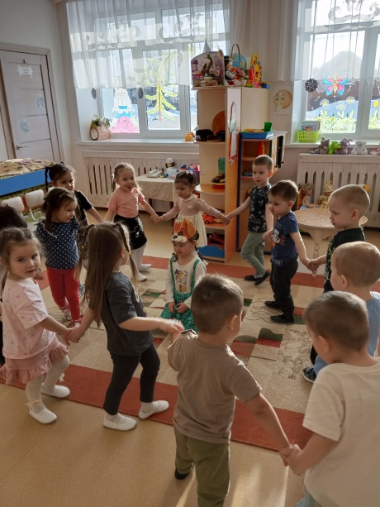  Бер бәйрәм бар февральдә,  Кадерле ул һәркемгә.  Аны иң зур бәйрәм дип  Мөмкин хәтта әйтергә.  Бергәләп укыйк!  Әтиләр турында шигырьләр  Буген безнең бакчабызда  Шундый рәхәт, күңелле.  Чөнки кунак булып безгә  Әтиләребез килде.  ***  Әтиләр илнең терәге,  Гаиләнең йөрәге.  Авырлыкларга бирешми  Әтиләрнең беләге.  ***  Менә нинди куаныч,  Менә нинди зур шатлык.  Әтиләр булса янда,  Безнең өчен горурлык  ***  Иң акыллы, иң уңганнар,  Бар эшкә дә булганнар  Менә шундый әтиләр!  Менә шундый әтиләр!  “Флаг янына йөгерегез!”  Уен ярдәмендә балалар игътибарлылыкка, төсләрне аера белергә һәм күрү сигналы буенча хәрәкәтләнергә өйрәнәләр.  Балаларның бер төркеменә –зәңгәр, икенче төркеменә кызыл төстәге флаглар бирелә.  Тәрбияче балаларга таралышырга тәкъдим итә. “Бер, ике, өч. Минем яныма тизрәк күч!” дип әйтеп, флаглы кулларын як-якка җәя. Балалар үзләренең флаглары төсле флаг янына йөгереп киләләр.  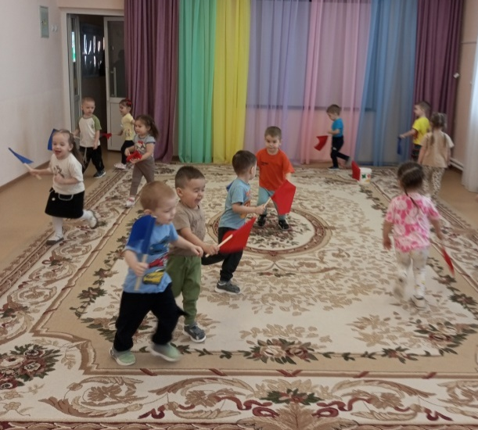 |  | турында шигырьләрне  Туган телем  Дөньяда иң-иң матур ил  Ул — минем туган илем.  Дөньяда иң-иң матур тел  Ул — минем туган телем.  «Балам!» -диеп , туган телдә  Эндәшә миңа әткәм.  «Әнием!» -дип, әнкәемә  Мин туган телдә әйтәм.  (Энҗе Мөэминова)  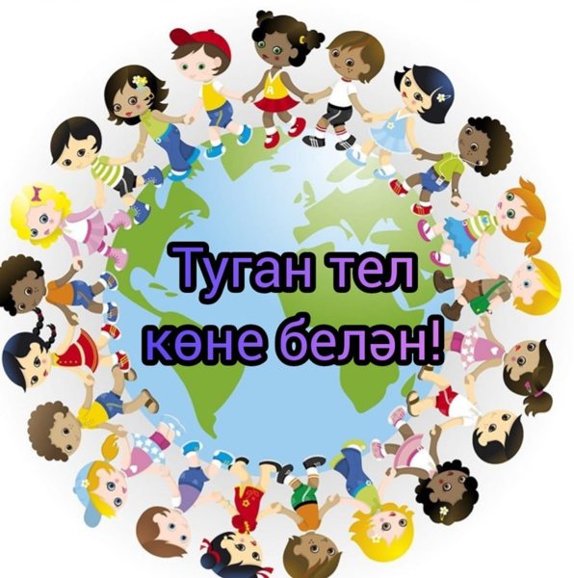  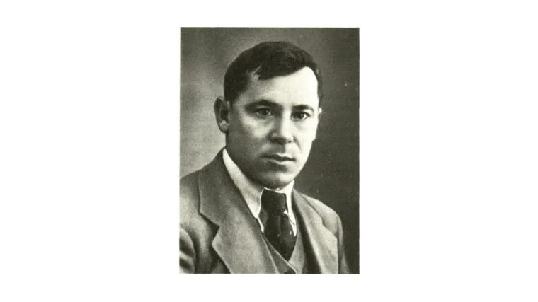  Муса абый шигырьләре  Күке.  Калын урманда,  Гел кичкә каршы,  Ишетелә моңлы  Бер кошның тавышы:  Кәккүк, кәккүк,  Кәккүк, кәккүк!  Ул салмак кына  Кабатлый шуны,  Шул аның җыры,  Шул аның моңы:  Кәккүк, кәккүк,  Кәккүк, кәккүк!  Ул ялгыз яши,  Чыгармый бала,  Менә шунлыктан  Ямансу аңа!  Кәккүк, кәккүк,  Кәккүк, кәккүк!  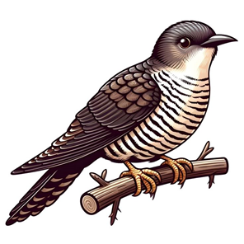  ”Уйный-уйный үсәбез”  Маэмай.  Балалар түгәрәкләнеп басалар. Бер бала уртада чүгәләп утырып тора. Ул- “Маэмай”. Балалар түгәрәктә баскан килеш, тәрбияче белән бергәләп, түбәндәге сүзләрне әйтәләр.  Минем бар бер маэмаем,  Кара борын Акбаем.  Күп йөгерә, күп өрә,  Күп ишетә, күп күрә.  (М.Җәлил)  “Күп күрә” сүзләреннән соң “һау-һау” дип маэмай торып баса, балалар төрле якка йөгереп китәләр, маэмай аларны куа.  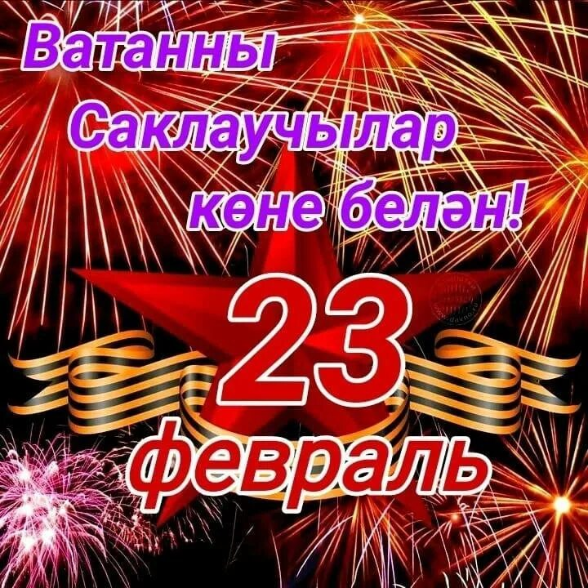  Бергәләп җырлыйк!  Солдатлар.  Бабай да солдат булган,  Әти дә солдат булган.  Зур абый да солдат булып,  Ил чикләрендә торган...  Кече абый солдат булып  Китте быел яз гына.  Мин үзем дә солдат булам,  Үсим әле аз гына.  (К.Булатова)  “Балачак – бергә уйнап  үсәр чак”  “Очкычлар”  Бүлмәнең бер читендә урындыклар тезелгән. Бу – “аэродром”. Балалар- “очучылар”.  -Очучылар, сез очарга әзерме? –ди җитәкче ролен башкаручы тәрбияче.  -Әзер!- дип җавап бирәләр балалар.  - Моторны борыгыз!- ди җитәкче.  Балалар “ррр....ррр” дип, мотор борган шикелле кулларын тиз- тиз әйләндерәләр.  Җитәкче “Очарга” дип боерык бирә һәм яшел флаг күтәрә. Очкычлар бүлмә буйлап төрле якларга очалар. Бераздан тәрбияче кызыл флаг күтәрә һәм:  -Очучылар, кире кайтыгыз!- ди. Барысы да аэродромга очып кайталар һәм кире урыннарына утыралар.  Балалар бераз ял иткәннән соң, яңадан очарга сигнал бирелә һәм уен кабатлана.  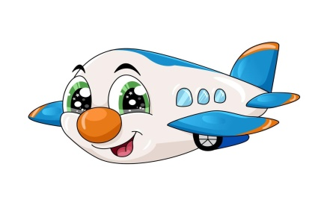 |  |  |  | бергәләп укыйбыз  Яхшы бел  Татарча да яхшы бел,  Урысча да яхшы бел.  Икесе дә безнең өчен  Иң кирәкле затлы тел.  Татарчасы — туган тел,  Безгә газиз булган тел.  Атаң-анаң, әби-бабаң  Сине сөя торган тел.  (Шәйхи Маннур)  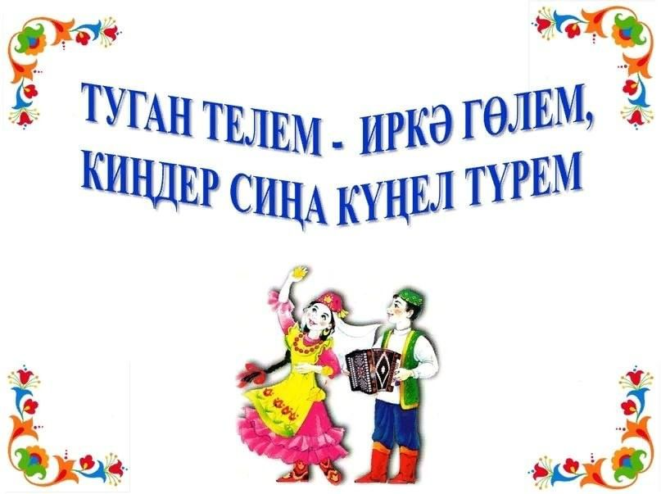  “Бар җырымны илгә багышладым,  Гомеремне дә бирәм халкыма!”  (Муса Җәлил)  Куян  Куян салкыннан  Туңган, куырылган,  Башы салынган,  Колагы шиңгән.  Әйдәгез, дуслар,  Аны терелтик,  Җылы бүлмәгә,  Мәктәпкә илтик.  Куян уянды,  Куркып уйланды,  Сикереп урманга  Чабып югалды.  — Куян, син кайда?  — Яшел тугайда.  — Куян, син кайда?  — Ерак чүлләрдә.  — Куян, син кайда?  — Калын урманда.  — Куян, син кайда?  — Карлы буранда.  Әйдәгез, дуслар,  Кырны, урманны,  Чүлне актарып  Табыйк куянны.  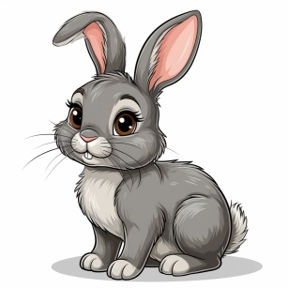  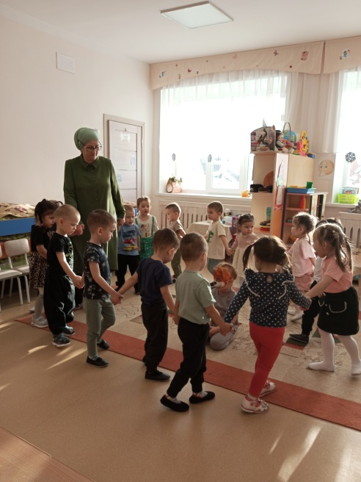  Ул тынычлык бәйрәме  Аны һәр кеше белә.  Ватанны саклаучылар  Бәйрәме дип йөртелә.  Солдатта булган, диләр...  Билен кысып буган, диләр,  Бигрәк уңган, диләр;  Әллә каян күренеп тора —  Солдатта булган, диләр.  Кечеләрне кече итәр,  Олыны зурлар, диләр.  Әллә каян күренеп тора —  Солдатта булган, диләр.  Комбинезон алган, диләр,  Шинелен салган, диләр.  Шинелен салса да, солдат  Гадәте калган, диләр.  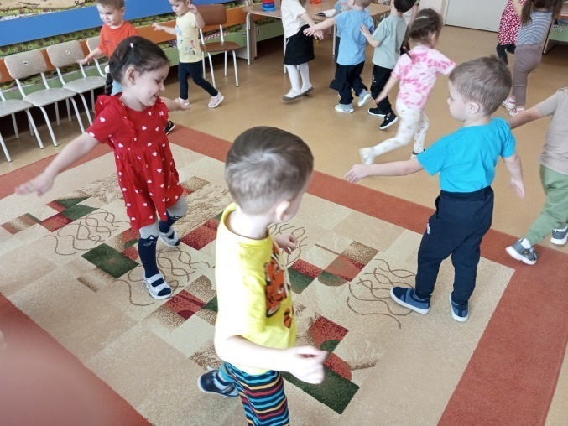  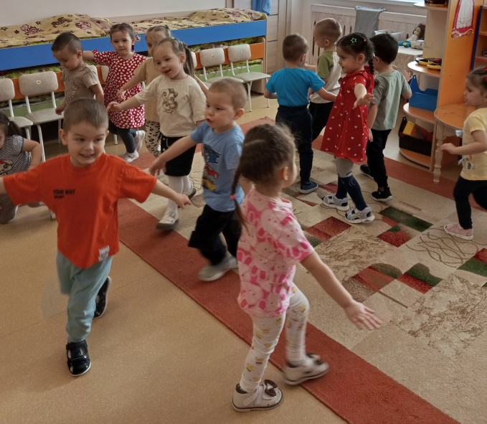
Күке.  Калын урманда,  Гел кичкә каршы,  Иштелә моңлы  Бер кошның тавышы:  Кәккүк, кәккүк,  Кәккүк, кәккүк!  Ул салмак кына  Кабатлый шуны,  Шул аның җыры,  Шул аның моңы: —  Кәккүк, кәккүк,  Кәккүк, кәккүк!  Ул ялгыз яши,  Чыгармый бала,  Менә шунлыктан  Ямансу аңа! —  Кәккүк, кәккүк,  Кәккүк, кәккүк! |  |  | Әтәч  Таң ата бугай,  Әтәч кычкыра:  — Кикрикүк,  Кикрикүк!  Йә сузып кына,  Йә бик еш кына:  — Кикрикүк,  Кикрикүк!  Аңа кушыла  Башка әтәчләр:  — Кикрикүк,  Кикрикүк!  Картлар артыннан  Шаулаша яшьләр:  — Кикрикүк,  Кикрикүк!  Без дә уяндык  Әтәч тавышына:  — Кикрикүк,  Кикрикүк!  Бакчага килдек,  Ашыга-ашыга:  — Кикрикүк,  Кикрикүк! |  | Маэмай  Минем бар бермаэмаем,  Кара борынАкбаем.  Күпйөгерә, күпөрә,  Күпишетә, күпкүрә.  Хәзераңа мин сугыш  Һөнәрләренөйрәтәм.  Чаптырам да сикертәм,  Көндәшулаййөдәтәм.  Улокоптанокопка  Хат ташыргаөйрәнсен!  Командирындошманнан  Яклашыргаөйрәнсен!  Яралыга су илтсен,  Һәрнәрсәгәөлгерсен.  Нәрсәгенәсизсәдә,  Командиргабелдерсен.  Менәшуныңбарсын да  Мин өйрәтәмАкбайга.  Акбайәзерһәрвакыт  Туганиленсакларга!  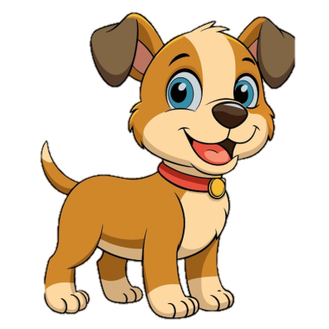

Без уйнарга яратабыз

“Җәлил турында җыр
Әлифбадан укып беләм
Муса Җәлил турында.
Фашистлар белән көрәшкән
Дошманның үз тылында.
Туган илгә биргән антын
Тап төшерми саклаган.
Палач башын кискәндә дә,
Туган илен сатмаган.
Җырлар язган Муса Җәлил,
Каләм булган коралы.
Дошманкилгәч, автоматка
Алмаштыргануланы.
Муса Җәлил, Муса Җәлил,
Халкыбызкаһарманы!
Үлемсезаныңисеме,
Мәңгелеканың даны.

